**МИНОБРНАУКИ РОССИИ**

**Санкт-Петербургский государственный**

**электротехнический университет**

**«ЛЭТИ» им. В.И. Ульянова (Ленина)**

Кафедра вычислительной техники

Отчет по лабораторной работе № 13

по дисциплине «Программирование»

Тема: битовые поля в структурах

|  |  |
| --- | --- |
| Студент гр. 9305 | ________________ Есин А.Ю |
|  |  |
| Преподаватель | ________________ Перязева Ю.В |

Содержание

Цель 3

Задание 3

Постановка задачи и описание решения 3

Описание структуры 4

Структура вызова функций 5

Текст программы 9

Пример работы программы 14

Заключение 15

Цель

Получить практические навыки в разработке алгоритмов с использованием битовых полей в структурах на языке Си.

## Задание

Разработать алгоритм и реализовать функции преобразования статуса MAC-адреса сетевой карты заданного производителя с источника пакетов для конкретных адресатов на источник широковещательных пакетов и обратно с использованием битовых полей в структурах и битовых операций.

## Постановка задачи и описание решения

Дано: MAC-адрес, введенный с клавиатуры.

Требуется получить: MAC-адрес с выбранным пользователем статусом.

Сначала считываем данные с клавиатуры. После того как пользователь выберет, какой статус он хочет установить, программа меняет первый справа бит шестого (справа) октета в соответствии с этим выбором: устанавливает «0», если пользователь в качестве статуса выбрал «источник пакетов для конкретных адресатов» и «1» - если «источник широковещательных пакетов»

## Описание структуры

Таблица 1. Описание структуры (typedef struct address {…} mac).

|  |  |  |
| --- | --- | --- |
| Имя поля | Тип | Назначение |
| a1 | unsigned | Элемент MAC-адреса (первый октет) |
| a2 | unsigned | Элемент MAC-адреса (первый октет) |
| b1 | unsigned | Элемент MAC-адреса (второй октет) |
| b2 | unsigned | Элемент MAC-адреса (второй октет) |
| c1 | unsigned | Элемент MAC-адреса (третий октет) |
| c2 | unsigned | Элемент MAC-адреса (третий октет) |
| d1 | unsigned | Элемент MAC-адреса (четвертый октет) |
| d2 | unsigned | Элемент MAC-адреса (четвертый октет) |
| e1 | unsigned | Элемент MAC-адреса (пятый октет) |
| e2 | unsigned | Элемент MAC-адреса (пятый октет) |
| f1 | unsigned | Элемент MAC-адреса (шестой октет) |
| f2 | unsigned | Элемент MAC-адреса (шестой октет) |

## Структура вызова функций

1.Main

**Описание:**

Является точкой входа в программу.

**Прототип:**

Int main();

**Пример вызова:**

main();

**Описание переменных:**

|  |  |  |  |
| --- | --- | --- | --- |
| Вид переменной | Имя поля | Тип | Назначение |
| Локальная | first | mac* | Экземпляр структуры mac |
| Локальная | flag | int | Выбор статуса сетевого интерфейса |

**Возвращаемое значение:**

2.setMac

**Описание:**

Считывание MAC-адреса с клавиатуры и сохранение данных в address.

**Прототип:**

void setMac(mac *address);

**Пример вызова:**

setMac(first);

**Описание переменных:**

|  |  |  |  |
| --- | --- | --- | --- |
| Вид переменной | Имя поля | Тип | Назначение |
| Формальный аргумент | address | mac* | Указатель на экземпляр структуры типа mac |
| Локальная | inp1 | unsigned short | Первое число октета |
| Локальная | inp2 | unsigned short | Второе число октета |

**Возвращаемое значение:**

3.printMac

**Описание:**

Вывод MAC-адреса address на экран в шестнадцатеричной и двоичной формах.

**Прототип:**

void printMac(mac *address);

**Пример вызова:**

printMac(first);

**Описание переменных:**

|  |  |  |  |
| --- | --- | --- | --- |
| Вид переменной | Имя поля | Тип | Назначение |
| Формальный аргумент | address | mac* | Указатель на экземпляр структуры типа mac |

**Возвращаемое значение:**

4.status_to_wide

**Описание:**

Изменение статуса MAC-адреса на источник широковещательных пакетов.

**Прототип:**

void status_to_wide(mac *address);

**Пример вызова:**

status_to_wide (first);

**Описание переменных:**

|  |  |  |  |
| --- | --- | --- | --- |
| Вид переменной | Имя поля | Тип | Назначение |
| Формальный аргумент | address | mac* | Указатель на экземпляр структуры типа mac |

**Возвращаемое значение:**

5.status_to_certain

**Описание:**

Изменение статуса MAC-адреса на источник пакетов для конкретных адресов.

**Прототип:**

void status_to_certain(mac *address);

**Пример вызова:**

status_to_certain (first);

**Описание переменных:**

|  |  |  |  |
| --- | --- | --- | --- |
| Вид переменной | Имя поля | Тип | Назначение |
| Формальный аргумент | address | mac* | Указатель на экземпляр структуры типа mac |

**Возвращаемое значение:**

6.printBin

**Описание:**

Вывод на экран числа num в двоичном представлении.

**Прототип:**

void printBin(int num);

**Пример вызова:**

printBin(address->a1);

**Описание переменных:**

|  |  |  |  |
| --- | --- | --- | --- |
| Вид переменной | Имя поля | Тип | Назначение |
| Формальный аргумент | num | int | Число из MAC-адреса, которое необходимо вывести |

**Возвращаемое значение:**

## Текст программы

1. *Файл main.c*

#include <stdio.h>

#include <stdlib.h>

#include "struct.h"

int main() {

mac *first = NULL;

int flag;

puts("Enter the MAC");

puts("MAC represented as a1a2-b1b2-c1c2-d1d2-e1e2-f1f2");

first = (mac*)malloc(sizeof(mac));

setMac(first);

printf("\n");

printMac(first);

puts("\n\n1 - status = broadcast packages source");

puts("2 - status = specific address packages source");

scanf("%d",&flag);

if (flag == 1) {

status_to_wide(first);

} if (flag == 2) {

status_to_certain(first);

}

puts("\nByte changed:\n");

printMac(first);

puts("\nPress ENTER to exit...");

getchar();

free(first);

first = NULL;

getchar();

}

1. *Файл struct.c*

#include "struct.h"

#include <stdio.h>

void setMac(mac *address)

{

unsigned short inp1,inp2;

puts("Enter first octet (a1 a2, with the space):");

scanf("%hx %hx",&inp1,&inp2);

address->a1 = inp1;

address->a2 = inp2;

puts("Enter second octet (b1 b2, with the space):");

scanf("%hx %hx",&inp1,&inp2);

address->b1 = inp1;

address->b2 = inp2;

puts("Enter third octet (c1 c2, with the space):");

scanf("%hx %hx",&inp1,&inp2);

address->c1 = inp1;

address->c2 = inp2;

puts("Enter forth octet (d1 d2, with the space):");

scanf("%hx %hx",&inp1,&inp2);

address->d1 = inp1;

address->d2 = inp2;

puts("Enter fifth octet (e1 e2, with the space):");

scanf("%hx %hx",&inp1,&inp2);

address->e1 = inp1;

address->e2 = inp2;

puts("Enter sixth octet (f1 f2, with the space):");

scanf("%hx %hx",&inp1,&inp2);

address->f1 = inp1;

address->f2 = inp2;

}

void printMac(mac *address)

{

puts("HEX form:");

printf("%x",address->a1);

printf("%x-",address->a2);

printf("%x",address->b1);

printf("%x-",address->b2);

printf("%x",address->c1);

printf("%x-",address->c2);

printf("%x",address->d1);

printf("%x-",address->d2);

printf("%x",address->e1);

printf("%x-",address->e2);

printf("%x",address->f1);

printf("%x",address->f2);

puts("\n\nbyte form:");

printBin(address->a1);

printf(" ");

printBin(address->a2);

printf(" ");

printBin(address->b1);

printf(" ");

printBin(address->b2);

printf(" ");

printBin(address->c1);

printf(" ");

printBin(address->c2);

printf(" ");

printBin(address->d1);

printf(" ");

printBin(address->d2);

printf(" ");

printBin(address->e1);

printf(" ");

printBin(address->e2);

printf(" ");

printBin(address->f1);

printf(" ");

printBin(address->f2);

printf(" ");

}

void printBin(int num)

{

int i, v = 128;

for (i = 1;i <=8;i++) {

if (num >= v) {

printf("%d",1);

num -= v;

}

else {

printf("%d",0);

}

v /= 2;

}

}

void status_to_certain(mac *address)

{

address->a2 &= ~(1 << 0);

}

void status_to_wide(mac *address)

{

address->a2 |= (1 << 0);

}

1. *Файл struct.h*

#ifndef LAB13_STRUCT_H

#define LAB13_STRUCT_H

typedef struct address {

unsigned a1:4;

unsigned a2:4;

unsigned b1:4;

unsigned b2:4;

unsigned c1:4;

unsigned c2:4;

unsigned d1:4;

unsigned d2:4;

unsigned e1:4;

unsigned e2:4;

unsigned f1:4;

unsigned f2:4;

} mac;

void setMac(mac *address);

void printMac(mac *address);

void status_to_wide(mac *address);

void status_to_certain(mac *address);

void printBin(int num);

#endif //LAB13_STRUCT_H

## Пример работы программы

Исходные данные:

a1 = A

a2 = A

b1 = 3

b2 = 8

c1 = C

c2 = 7

d1 = B

d2 = 2

e1 = 3

e2 = 4

f1 = A

f2 = 5

Вывод программы:

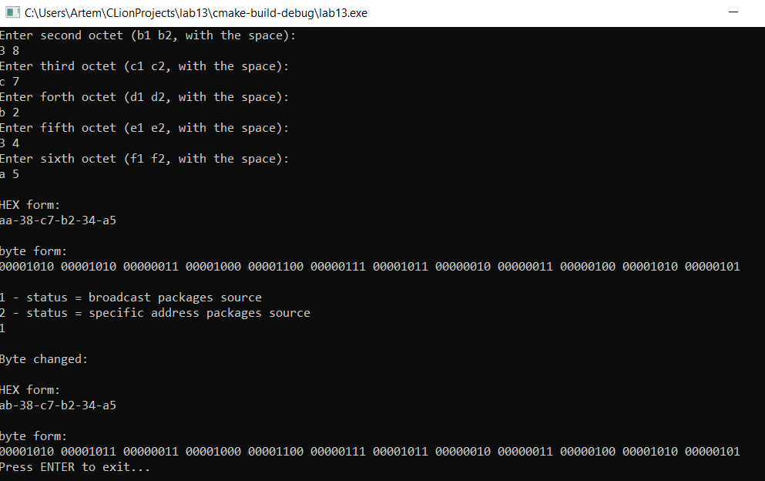

## Заключение

Выводы:

При выполнении лабораторной работы были получены практические навыки в разработке алгоритмов с использованием битовых полей в структурах посредством написания программы на языке Си.